français- Cours du 6 avril en visio : étude des documents 1 et 2
Séance 5- Etudier un poème engagé : « Strophes pour se souvenir » de Louis Aragon.

- Vous pouvez retrouver ce cours sur le blog En118-3^{e. :}
https://en118-3e.blogspot.com/p/chapitres.html

- problématiques à garder en mémoire afin de rédiger le bilan final :
1) De quelle manière les poètes se sont-ils impliqués dans la Résistance pendant la Seconde Guerre mondiale?
2) En quoi le lyrisme est-il utile pour lutter contre l'oppression?
3) L'art se doit-il d'être utile?

- Dans cette séance, nous allons étudier un poème qui est engagé dans la mesure où il prend position pour rendre hommage à un groupe de résistants. Pour le comprendre, il faut que vous preniez le temps de bien lire les documents suivants.

- Cette œuvre (le poème final) pourra être présentée lors de l’oral du brevet (en lien avec la thématique de la Résistance)

- Cette séance comporte 5 documents complémentaires

Plan de la séance :

- ETAPE 1- (document 1) Une lettre réelle: son auteur, Missak Manouchian a vraiment existé.

- ETAPE 2- Le contexte de la lettre... Que s'est-il passé en 1944?

- ETAPE 3- (document 2) Des résistants présentés comme des terroristes par les Nazis.

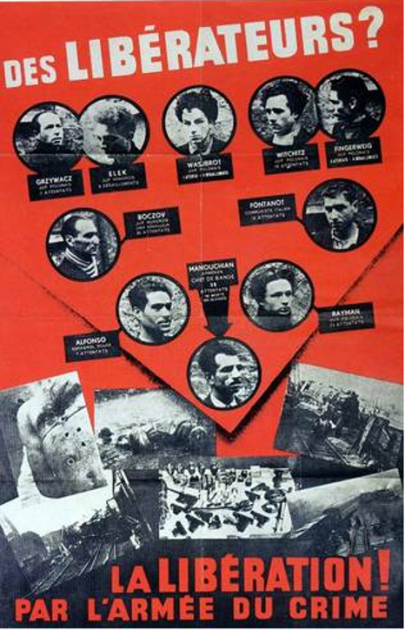
Analyse de la composition et du message véhiculé par l’Affiche rouge.
Affiche visible dans votre manuel à la page 179
ETAPE 1- (document 1) Une lettre réelle: son auteur, Missak Manouchian a vraiment existé.

💭Lis la lettre suivante. Essaie de comprendre :
1) Qui est Missak Manouchian d'après la lettre?
2) A qui écrit-il? (=Qui est le destinataire de la lettre?)
2) A quelle époque la lettre a-t-elle été rédigée?
3) Pourquoi écrit-il cette lettre? Pourquoi peut-on dire que c'est une "lettre-testament"?
4) Quels sont les différents messages véhiculés par cette lettre? En quoi sont-ils étonnants?

document 1-la lettre:
Mont-Valérien, le 19 février 1944
Ma Chère Mélinée, ma petite orpheline bien-aimée,

Dans quelques heures, je ne serai plus de ce monde. Nous allons être fusillés cet après-midi à 15 heures. Cela m'arrive comme un accident dans ma vie, je n'y crois pas mais pourtant je sais que je ne te verrai plus jamais. Que puis-je t'écrire ? Tout est confus en moi et bien clair en même temps.

Je m'étais engagé dans l'Armée de Libération en soldat volontaire et je meurs à deux doigts de la Victoire et du but. Bonheur à ceux qui vont nous survivre et goûter la douceur de la Liberté et de la Paix de demain. Je suis sûr que le peuple français et tous les combattants de la Liberté sauront honorer notre mémoire dignement. Au moment de mourir, je proclame que je n'ai aucune haine contre le peuple allemand et contre qui que ce soit, chacun aura ce qu'il méritera comme châtiment et comme récompense. Le peuple allemand et tous les autres peuples vivront en paix et en fraternité après la guerre qui ne durera plus longtemps. Bonheur à tous...

J'ai un regret profond de ne t'avoir pas rendue heureuse, j'aurais bien voulu avoir un enfant de toi, comme tu le voulais toujours. Je te prie donc de te marier après la guerre, sans faute, et d'avoir un enfant pour mon bonheur, et pour accomplir ma dernière volonté, marie-toi avec quelqu'un qui puisse te rendre heureuse. Tous mes biens et toutes mes affaires je les lègue à toi à ta sœur et à mes neveux. Après la guerre tu pourras faire valoir ton droit de pension de guerre en tant que ma femme, car je meurs en soldat régulier de l'armée française de la libération.

Avec l'aide des amis qui voudront bien m'honorer, tu feras éditer mes poèmes et mes écrits qui valent d'être lus. Tu apporteras mes souvenirs si possible à mes parents en Arménie. Je mourrai avec mes 23 camarades tout à l'heure avec le courage et la sérénité d'un homme qui a la conscience bien tranquille, car personnellement, je n'ai fait de mal à personne et si je l'ai fait, je l'ai fait sans haine.

Aujourd'hui, il y a du soleil. C'est en regardant le soleil et la belle nature que j'ai tant aimée que je dirai adieu à la vie et à vous tous, ma bien chère femme et mes bien chers amis. Je pardonne à tous ceux qui m'ont fait du mal ou qui ont voulu me faire du mal sauf à celui qui nous a trahis pour racheter sa peau et ceux qui nous ont vendus.

Je t'embrasse bien fort ainsi que ta sœur et tous les amis qui me connaissent de loin ou de près, je vous serre tous sur mon cœur. Adieu. Ton ami, ton camarade, ton mari.
Manouchian Missak.
P.S. J'ai quinze mille francs dans la valise de la rue de Plaisance. Si tu peux les prendre, rends mes dettes et donne le reste à Armène. M. M.

